Лабораторная работа № 3. Таймеры и триггеры. Сигнализация гаража
Уровень: базовый. Среда: CODESYS 2.3, язык CFC. Контроллер: ОВЕН ПЛК160.

1. Цель работы
Изучить таймеры TON, TOF, триггеры RS/SR и детекторы фронта R_TRIG/F_TRIG; построить схему сигнализации с задержкой срабатывания, памятью тревоги, постановкой на охрану одной кнопкой и автоматическим освещением.

2. Теоретические сведения
TON — задержка включения: выход Q становится 1, если вход IN непрерывно равен 1 в течение времени PT; при IN = 0 таймер сбрасывается (Q = 0, ET = 0). TOF — задержка отключения: Q = 1 сразу при IN = 1 и остаётся 1 в течение PT после спада IN. TP — импульс длительностью PT по фронту IN. Время задаётся константой типа TIME: T#5s, T#200ms, T#1m30s. Выход ET показывает прошедшее время.
RS — триггер с приоритетом сброса (RESET1), SR — с приоритетом установки (SET1); выход Q1. Имена «SETRST», «R_SE», «TONR» в библиотеке CODESYS 2.3 отсутствуют.
R_TRIG / F_TRIG выдают единицу ровно на один цикл ПЛК по фронту (0→1) / спаду (1→0) входа CLK. Особенность CODESYS: F_TRIG выдаёт импульс в первом цикле после запуска, если CLK = 0.
Счётный триггер (одна кнопка включает и выключает): Armed := Armed XOR R_TRIG(кнопка). Без R_TRIG состояние переключалось бы в каждом цикле, пока кнопка нажата.
Семидневный таймер LOGO! в лабораторной работе заменён переключателем «Ночь» (I8): системные часы ПЛК недоступны в режиме эмуляции. Работа с часами реального времени — README, раздел 9 (дополнительно).
Блок / приём | Назначение
TON | задержка включения
TOF | задержка отключения
RS / SR | триггер с приоритетом сброса / установки
R_TRIG / F_TRIG | импульс на один цикл по фронту / спаду

3. Входы и выходы
Сигнал | Элемент стенда | Назначение
I1 | кнопка | потайная кнопка
I5 | переключатель | датчик двери (1 — открыта)
I6 | переключатель | задание 1: свет включён; задание 2: датчик движения
I7 | переключатель | задание 2: ручной выключатель света
I8 | переключатель | задание 2: «Ночь» (имитация часов 19:00–7:00)
Q1 | лампа | сирена
Q2 | лампа | освещение (задание 2)
Q3 | лампа | индикатор «Охрана» (задание 2)

4. Задания

Задание 1. Сигнализация с задержкой и памятью
Если дверь открыта (I5 = 1), а свет в гараже не включён (I6 = 0) дольше 5 с, включается сирена Q1. Сирена продолжает звучать и после закрытия двери (память тревоги) — до нажатия потайной кнопки I1. Хозяин успевает включить свет в течение 5 с, и тревоги не возникает.
Объявления (раздел объявлений PLC_PRG):
VAR
T5 : TON; (* задержка включения 5 с *)
Alarm : RS; (* память тревоги, сброс потайной кнопкой *)
END_VAR
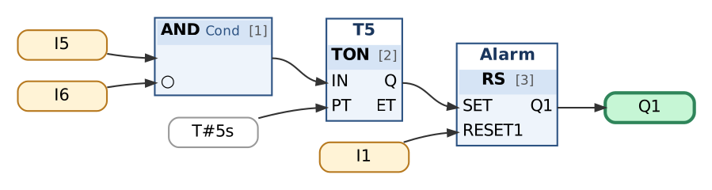
Рис. 1. Сигнализация гаража: задержка 5 с и память тревоги
Таблица сборки к рис. 1
№ | Элемент | Входы | Назначение
1 | AND → Cond | I5, ¬I6 | дверь открыта И свет выключен
2 | T5 : TON | IN := Cond; PT := T#5s | задержка включения 5 с
3 | Alarm : RS | SET := T5.Q; RESET1 := I1 | память тревоги, сброс потайной кнопкой
4 | Выход Q1 | Alarm.Q1 | сирена

Контрольная таблица (выполнять по порядку; «нажать» — нажать и отпустить кнопку):
№ | Действие | Выдержка | Ожидаемый результат
1 | Исходное состояние | 0,3 с | Q1 = 0
2 | Открыть дверь: I5 = 1 | 4,8 с | Q1 = 0; идёт отсчёт 5 с
3 | Ожидание | 0,4 с | Q1 = 1; через 5 с после открытия — тревога
4 | Удерживать потайную кнопку I1 (дверь открыта) | 0,5 с | Q1 = 0; приоритет сброса (RS)
5 | Отпустить I1 | 0,3 с | Q1 = 1; условие тревоги сохраняется
6 | Закрыть дверь: I5 = 0 | 1 с | Q1 = 1; память тревоги
7 | Нажать потайную кнопку I1 | 0,5 с | Q1 = 0
8 | Включить свет I6 = 1, открыть дверь I5 = 1 | 6 с | Q1 = 0; свет включён — тревоги нет
9 | Выключить свет I6 = 0 | 5,2 с | Q1 = 1

Задание 2. Охрана с постановкой одной кнопкой и автоматическое освещение
Потайная кнопка I1 ставит гараж на охрану и снимает с охраны (счётный триггер), индикатор Q3 показывает режим. На охране: если дверь открыта (I5) и датчик движения (I6) фиксирует человека 4 с — сирена Q1, звучит до снятия с охраны.
Освещение Q2: ручной выключатель I7 в любое время; ночью (I8 = 1) свет включается автоматически, когда дверь открыта и есть движение, и горит ещё 10 с после пропадания условия (TOF).
Объявления (раздел объявлений PLC_PRG):
VAR
E1 : R_TRIG; (* фронт нажатия потайной кнопки *)
Armed : BOOL; (* счётный триггер: охрана вкл/выкл *)
T4 : TON; (* задержка 4 с *)
Alarm : RS; (* тревога до снятия с охраны *)
TL : TOF; (* свет горит ещё 10 с *)
END_VAR
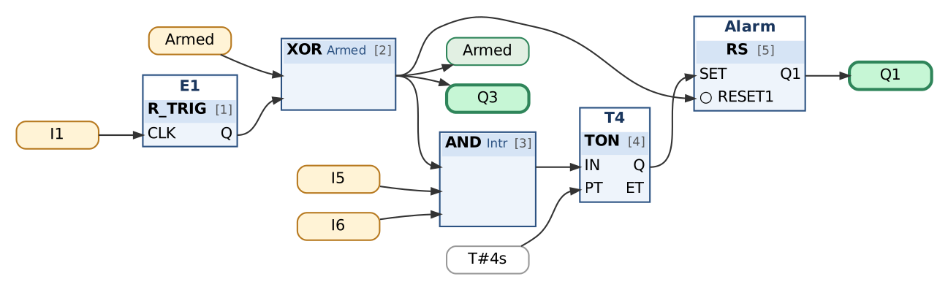
Рис. 2. Постановка на охрану и тревога
Таблица сборки к рис. 2
№ | Элемент | Входы | Назначение
1 | E1 : R_TRIG | CLK := I1 | фронт нажатия потайной кнопки
2 | XOR → Armed | Armed, E1.Q | счётный триггер: охрана вкл/выкл
3 | AND → Intr | Armed, I5, I6 | охрана И дверь открыта И движение
4 | T4 : TON | IN := Intr; PT := T#4s | задержка 4 с
5 | Alarm : RS | SET := T4.Q; RESET1 := ¬Armed | тревога до снятия с охраны
6 | Выход Q1 | Alarm.Q1 | сирена
7 | Выход Q3 | Armed | индикатор «Охрана»

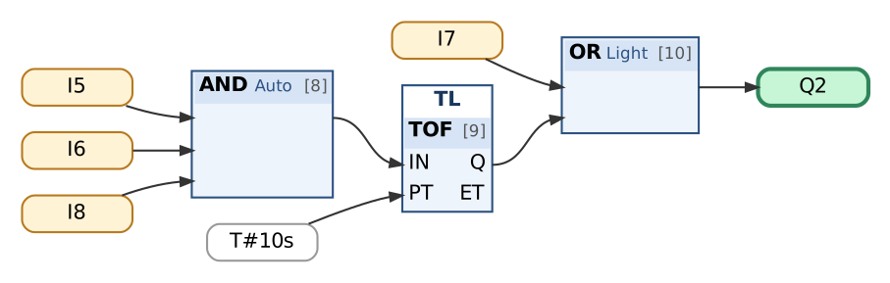
Рис. 3. Освещение гаража
Таблица сборки к рис. 3
№ | Элемент | Входы | Назначение
8 | AND → Auto | I5, I6, I8 | ночью: дверь И движение
9 | TL : TOF | IN := Auto; PT := T#10s | свет горит ещё 10 с
10 | OR → Light | I7, TL.Q | ручной выключатель ИЛИ автомат
11 | Выход Q2 | Light | освещение

Контрольная таблица (выполнять по порядку; «нажать» — нажать и отпустить кнопку):
№ | Действие | Выдержка | Ожидаемый результат
1 | Исходное состояние | 0,3 с | Q1 = 0, Q2 = 0, Q3 = 0
2 | Нажать I1 — постановка на охрану | 0,3 с | Q3 = 1
3 | Открыть дверь I5 = 1 и движение I6 = 1 | 3,8 с | Q1 = 0
4 | Ожидание | 0,4 с | Q1 = 1; через 4 с — тревога
5 | Нажать I1 — снятие с охраны | 0,3 с | Q1 = 0, Q3 = 0
6 | Ночь: I8 = 1 (дверь открыта, движение есть) | 0,3 с | Q2 = 1
7 | Движение пропало: I6 = 0 | 9,8 с | Q2 = 1; свет держится 10 с
8 | Ожидание | 0,4 с | Q2 = 0
9 | День: I8 = 0, ручной выключатель I7 = 1 | 0,3 с | Q2 = 1

5. Порядок выполнения
- Создайте проект для ПЛК160 или откройте проект курса (README, разделы 3–4); программа PLC_PRG на языке CFC.
- Внесите в раздел объявлений PLC_PRG переменные из пункта «Объявления».
- Соберите схему по рисунку и таблице сборки; проверьте порядок выполнения (Extras → Order → Show order).
- Выполните Project → Rebuild all; добейтесь отсутствия ошибок.
- Проверьте программу в режиме эмуляции по контрольной таблице (README, разделы 6–7).
- Соберите схему задания 1. Константу T#5s подайте на вход PT элементом «Вход».
- При вставке блока TON CODESYS предложит объявить экземпляр (имя над блоком, например T5) — согласитесь (тип TON). Аналогично для RS, R_TRIG.
- Проверьте задание 1 по контрольной таблице; в режиме онлайн наблюдайте выход ET таймера.
- Соберите задание 2. Переменная Armed объявляется как BOOL; блок XOR читает её элементом «Вход» и записывает элементом «Выход» (обратная связь через переменную).
- Проверьте задание 2. Для наглядности добавьте T4.ET и TL.ET в окно Watch (Ресурсы → Watch- и Recipe-менеджер).
- Загрузите программу в ПЛК160 и повторите проверку на стенде (README, раздел 10).

6. Индивидуальные задания (9 вариантов)
Номер варианта — ваш номер в списке группы (столбец «№» в ведомости). Выполните задание из раздела 4 с параметрами своего варианта (измените константы на схеме) и добавьте в программу дополнительное требование. Дополните контрольную таблицу шагами, которые проверяют новое требование, и приложите её к отчёту; в начале отчёта укажите номер варианта.
Вар. | Задержка, задание 1, с (в примере 5) | Задержка, задание 2, с (в примере 4) | Свет после движения, с (в примере 10) | Дополнительное требование
1 | 3 | 2 | 5 | Во время отсчёта задержки до тревоги (задание 2) лампа Q4 мигает 1 Гц — предупреждение.
2 | 4 | 3 | 8 | Сирена отключается автоматически через 30 с; после этого Q3 мигает 1 Гц до снятия с охраны («была тревога»).
3 | 6 | 5 | 12 | Постановка на охрану с задержкой 10 с (время выйти из гаража): в это время Q3 мигает, тревога не срабатывает.
4 | 7 | 6 | 15 | Сирена звучит прерывисто: 1 с звук, 1 с пауза.
5 | 8 | 3 | 20 | При тревоге свет Q2 включается и мигает 2 Гц (отпугивание).
6 | 9 | 4 | 6 | Снять гараж с охраны можно только при открытой двери (при закрытой двери I1 охрану не снимает); поставить — в любое время.
7 | 10 | 5 | 9 | Отдельные кнопки: I1 только ставит на охрану, I2 только снимает (вместо счётного триггера).
8 | 12 | 6 | 25 | Счётчик тревог: после трёх тревог (без снятия с охраны) сирена больше не включается, Q4 горит постоянно.
9 | 15 | 8 | 30 | Охрана работает только ночью (I8 = 1); днём тревога не срабатывает, Q3 горит только ночью.

7. Контрольные вопросы
- Чем TON отличается от TOF и TP? Нарисуйте временные диаграммы.
- Что произойдёт в задании 1, если вместо RS применить SR и нажать потайную кнопку, когда условие тревоги ещё действует?
- Зачем перед XOR в счётном триггере нужен R_TRIG?
- Почему задание 1 не сработает, если на вход IN таймера TON подать выход R_TRIG?
- Какой тип имеет константа T#4s? Как задать время 1,5 с?

8. Отчёт
Состав отчёта — README, раздел 13. Обязательно приложите снимок схемы CFC и заполненную контрольную таблицу с фактическими результатами.

